apstiprinĀts
Daugavpils Individuālo sporta veidu skolas direktore

_________________A.Titova
Daugavpilī, 2018.gada 5.septembrī.
Nr. DISVS2018/1

UZAICINĀJUMS
piedalīties aptaujā par līguma piešķiršanas tiesībām
“Daugavpils Individuālo sporta veidu skolas airēšanas nodaļai inventāra piegāde”

- Pasūtītājs:
Pasūtītāja nosaukums | Daugavpils Individuālo sporta veidu skola
Adrese | Kandavas iela 17a, Daugavpils, LV-5401
Reģ.Nr. | 40900021067
Kontaktpersona līguma slēgšanas jautājumos | Direktors Anna Titova, tālr. 65425346, mob.26793252  e-pasts: disvs@daugavpils.lv
Kontaktpersona tehniskajos jautājumos | Treneris Aleksejs Lavrenovs, mob.27026473  e-pasts: disvs@daugavpils.lv

2.Iepirkuma priekšmets: “Daugavpils Individuālo sporta veidu skolas airēšanas nodaļai inventāra piegāde”;

3. Paredzamā līgumcena: līdz EUR 1300,00 bez PVN

4. Līguma izpildes termiņš: 2018.gada 30.septembris.
5. Nosacījumi dalībai iepirkuma procedūrā
5.1.Pretendents ir reģistrēts Latvijas Republikas Uzņēmumu reģistrā vai līdzvērtīgā reģistrā ārvalstīs;
5.2. Pretendentam ir pieredze tehniskajā specifikācijā minētā pakalpojuma sniegšanā;
5.3. Pretendentam ir jābūt nodrošinātai mājas lapai, lai būtu iespēja iepazīties ar preču klāstu;
5.4. Precīzs pakalpojuma apraksts ir noteiks tehniskajā specifikācijā (pielikums Nr.1);
5.5.Preces tiks iepirktas pa daļām, saskaņā ar Pasūtītāja iepriekšēju pasūtījumu (rakstisku vai mutisku), līgumā noteiktajā kārtībā. Pasūtītājam nav pienākums nopirkt visas tehniskās specifikācijās noteiktās preces. Pasūtītās preces būs jāpiegādā uz piegādātāja rēķina;
5.6. Pretendentam nav tiesību mainīt piedāvātās preces aprakstu;
6.Pretendentu iesniedzamie dokumenti dalībai aptaujā
6.1. Pretendenta sastādīts finanšu/tehniskais piedāvājums (2.pielikums)

7.Piedāvājuma izvēles kritērijs: piedāvājums, kas pilnībā atbilst prasībām;
8.Piedāvājums iesniedzams: līdz 2018.gada 7.septembrim, plkst.15.00
9.Piedāvājums var iesniegt:
9.1.personīgi, vai pa pastu pēc adreses Kandavas ielā 17a, Daugavpilī (3.stāvs, kab.302)
9.2.elektroniski (e-pasts: disvs@daugavpils.lv)
10.Paziņojums par rezultātiem: tiks ievietota Daugavpils pilsētas domei tīmekļa vietnē www.daugavpils.lv , sadaļā “Pašvaldības iepirkumi, konkursi”

Pielikumā:
- Tehniskā specifikācija;
- Finanšu-tehniskā piedāvājuma forma.

1.pielikums

Tehniskā specifikācija
Veicamā darba uzdevumi: Daugavpils ISVS airēšanas nodaļai inventāra piegāde;
Pasūtījuma izpildināšana: 2018.gada 30.septembris
Piegāde: bezmaksas

Nr. | Nosaukums | Apraksts | Mērvienība
p.k.
1 | 2 | 3 | 4
1. | 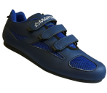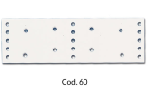 | SCARETTE PER PEDANA ar PIASTRA IN ALLUMINIO cm.270  Izmērs :  43 | 2 pāri
2. | 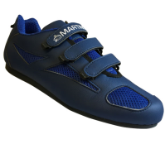 | SCARETTE PER PEDANA  Izmērs:  47 | 4 pāri
3. | 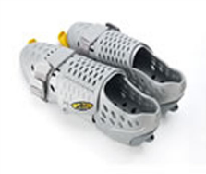 | SCARPETTE REGOLABILI GRANDI | 1 pāris
4. | 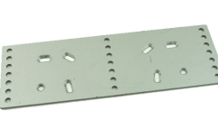 | PIASTRA IN ALLUMINIO CON FORI AD ASOLA | 2 gab.
5. | 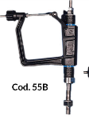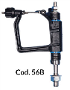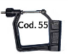 | SCALMO PONTA COMPLEKTO DI BUSSOLE E PERNO;  SCALMO DI COPPIA CON BUSSOLETTE E PERNO;  SCALMO DI PUNTA CON BUSS. INTERCAMBIABILE | 2 gab.  2 gab.  5 gab.
6. | 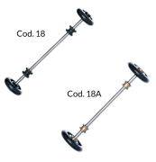 | ASSE INOX CON RUOTA E INS.OTTONE mm.180;  ASSE INOX CON ROT.DIST. E RUOTA OTT. cm.23 | 4 gab.  6 gab.
7. | 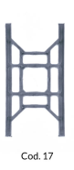 | TELAIO NYLON PER SCHASY PICCOLOO 0180 mm | 3 gab.
8. | 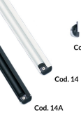 | GUIDE IN ALLUMINIO CON VITI FISSAGGIO;  GUIDE IN ALLUMINIO NERE COMPLETE DI VITI | 2 gab.  2 gab.

Tehnisko specifikāciju sagatavoja
Daugavpils Individuālo sporta veidu skolas metodiķe J. Dedele
2.pielikums

2018.gada ____._______________, Daugavpilī

FINANŠU - TEHNISKAIS PIEDĀVĀJUMS

Piedāvājam piegādāt Daugavpils Individuālo sporta veidu skolas airēšanas nodaļai inventāru par šādu cenu

Kam: | Daugavpils Individuālo sporta veidu skolai,  Kandavas iela 17a, Daugavpils, LV-5401
Pretendents,
Reģ.Nr.
Adrese:
Kontaktpersona, tās tālrunis, fakss un e-pasts:
Datums:
Pretendenta Bankas rekvizīti:
Nr. | Nosaukums | Apraksts | Mērvienība | Cena ar PVN
p.k.
1 | 2 | 3 | 4 | 5
1. |  | SCARETTE PER PEDANA ar PIASTRA IN ALLUMINIO cm.270  Izmērs :  43 | 2 pāri
2. |  | SCARETTE PER PEDANA  Izmērs:  47 | 4 pāri
3. |  | SCARPETTE REGOLABILI GRANDI | 1 pāris
4. |  | PIASTRA IN ALLUMINIO CON FORI AD ASOLA | 2 gab.
5. |  | SCALMO PONTA COMPLEKTO DI BUSSOLE E PERNO;  SCALMO DI COPPIA CON BUSSOLETTE E PERNO;  SCALMO DI PUNTA CON BUSS. INTERCAMBIABILE | 2 gab.  2 gab.  5 gab.
6. |  | ASSE INOX CON RUOTA E INS.OTTONE mm.180;  ASSE INOX CON ROT.DIST. E RUOTA OTT. cm.23 | 4 gab.  6 gab.
7. |  | TELAIO NYLON PER SCHASY PICCOLOO 0180 mm | 3 gab.
8. |  | GUIDE IN ALLUMINIO CON VITI FISSAGGIO;  GUIDE IN ALLUMINIO NERE COMPLETE DI VITI | 2 gab.  2 gab.
Kopā:
3. Mēs apliecinām, kā:
- Līguma izpildes termiņš ir līdz 2018. gada 30.septembrim;
- Nekādā veidā neesam ieinteresēti nevienā citā piedāvājumā, kas iesniegts šajā iepirkumā;
- Nav tādu apstākļu, kuri liegtu mums piedalīties iepirkumā un izpildīt tehniskās specifikācijās norādītās prasības;
- Pasūtītās preces piegādāsim uz sava rēķina.

Paraksta pretendenta vadītājs vai vadītāja pilnvarota persona:
Vārds, uzvārds, amats
Paraksts
Datums

